鹰潭一八四医院心电系统对接HIS接口项目直接采购谈判公示
鹰潭一八四医院心电系统对接HIS接口项目(项目编号：RTYL-184YY-035）直接采购谈判，邀请鹰纳龙健康科技有限股份公司参与。现就采购项目情况及相关要求公告如下：
一、基本情况
1.项目名称：鹰潭一八四医院心电系统对接HIS接口项目
2.项目编号：RTYL-184YY-035
3.项目所在地区：江西省鹰潭市月湖区湖东路4号鹰潭一八四医院
4.采购方式：本次以直接采购谈判方式进行，在供应商资质审查合格的前提下确定供应商。
5.最高预算：38000元。
二、采购需求：
主要用于动态室、心电图室以关于心电电生理相关信息的交互。心电电生理系统在使用过程中存在的与HIS系统、体检系统以及电子病历系统间的交互信息，包含数据的获取以及回写（临床心电图电子图像查看）。
货物一览表

序号 | 货物名称 | 计量  单位 | 数量 | 交货  时间 | 交货地点 | 备注
1 | 心电图系统 | 项 | 1 | 合同签订后10天内 | 江西鹰潭 | 满足各项规范，符合医院实际需求，保证医疗业务正常运行。
2 | 集成服务 | 包括不限于系统安装、软接口测试、培训使用等，详情见各接口规范及说明。保障医院门诊心电图室、住院部心电图室工作站正常运行。
3 | 其他 | 满足医院系统接口规范。
技术要求
根据接口要求规范完成系统对接，涵通过模拟业务场景测试、联调测试等多轮验证确保接口性能满足业务需求，同时配合医院完成接口部署后的运行监控及问题排查，确保对接后的系统稳定运行，不影响医院正常医疗服务开展。
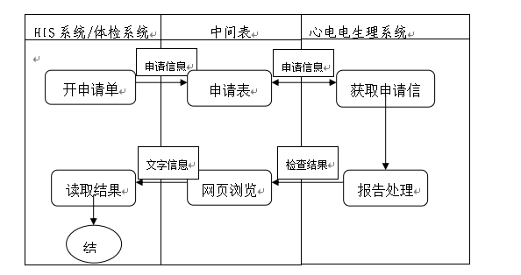
1.HIS系统开心电检查申请单信息时，将申请数据在视图V_HIS_TO_ECG中显示，用字段ReportProp来表示不同的病人类型（门诊、住院、急诊、体检）；
2.心电软件通过电子申请单上的申请单号或其他唯一号进行病人基本资料获取
3.HIS系统采用web模式浏览报告信息。HIS系统从调阅的Web网页中，手动可以复制获取心电电生理系统的诊断结果；
4.心电电生理系统结果需加传至HIS系统指定表保存。
（二）数据交互
双方约定的中间表（视图）的结构及实现方式。
（三）门诊、住院及体检数据获取
1.在【检查预约】的【新建】界面上选择病人类型（如住院、门诊、体检、急诊）；
2、在卡号位置输入就诊卡号（条码号）、门诊号（住院号或号）或者病人ID号，敲回车获取数据，若是条码号，则直接刷条码即可获取；
3、若获取到的数据有多条记录则弹出列表显示，由用户双击一条记录选择即可；
环境 | 正式库 |  |  | 测试库
IP
数据库类型 | Oracle
数据库名称
用户|密码 | ECG|ECG |  |  | ECG|ECG
视图名称 | V_HIS_TO_ECG |  |  | V_HIS_TO_ECG
数据项 | 字段名 | 类型 | 字节 | 说明 | 字段名
病人ID号 |  | C | 40/20 | HIS病人ID号 | FKey
门诊号 |  | C | 20 |  | ClinicCode
住院号 |  | C | 20 |  | HospCode
健康卡号 |  | C | 50/20 |  | MedicareCode
病人类型 |  | C | 10 | 门诊 、住院、急诊、体检 | ReportProp
姓名 |  | C | 20 |  | PatName
性别 |  | N | 1 | (1-男；2-女) | Gender
出生日期 |  | D |  | 出生日期 | Birthday
年龄 |  | float |  |  | PatientAge
单位 |  | C | 2 |  | PatientAgeUnit
地址 |  | C | 150/20 |  | Address
身份证号 |  | C | 18 |  | IDCard
电话 |  | C | 20 |  | Tel
床号 |  | C | 10 |  | BedNumber
病区 |  | C | 20 |  | WardName
住院次数 |  | float |  |  | MedicareAcount
申请单号 |  | C | 40/20 | 唯一号（HIS唯一号） | ApplyCode
申请科室编号 |  | C | 10 |  | ApplyDepartMentCode
申请科室 |  | C | 30/20 |  | ApplyDepartMent
申请医生编号 |  | C | 10 |  | ApplyDocNameCode
申请医生 |  | C | 30/20 |  | ApplyDocName
申请时间 |  | D |  |  | ApplyDate
检查项目 |  | C | 50/20 |  | CheckProject
临床诊断 |  | C | 500/60 |  | ClincDiagnose
（四）数据返回到HIS系统
双方约定在HIS系统建立存储过程ECG_TO_HIS。在心电系统获取HIS病人数据后并“检查完成”动作告知HIS系统。扣费后申请单视图（V_HIS_TO_ECG）不再显示该条申请单信息。在医生“报告完成”告知HIS。
 | 正式库
IP
数据库类型 | Oracle
数据库名称
用户|密码 | ECG/ECG
视图名称 | ECG_TO_HIS
数据项 | 字段名 | 类型 | 字节
申请单号（唯一号） | ApplyCode | C | 入参
报告医生 | RegCreator | C | 入参
备注：当检查完成回传1，不成功为0。
当报告完成回传1，不成功为0。
（五）HIS系统调阅心电电生理图文报告
HIS系统调阅心电电生理信息采用web链接模式调阅（报告可网页打印）。该接口实现方式通过浏览器打开指定URL并通过在URL上附加某个参数，直接在浏览器里浏览报告和图片。当只有一条数据时直接打开报告，多条数据时以列表形式展现。
调用方式为： HisReportList.aspx?需要传递的参数名=值。
固定链接为http://心电服务器IP/HisReportList.aspx?ApplyCode=申请单号
示例：http:// 心电服务器IP/HisReportList.aspx?ApplyCode=0068127
截图如下：
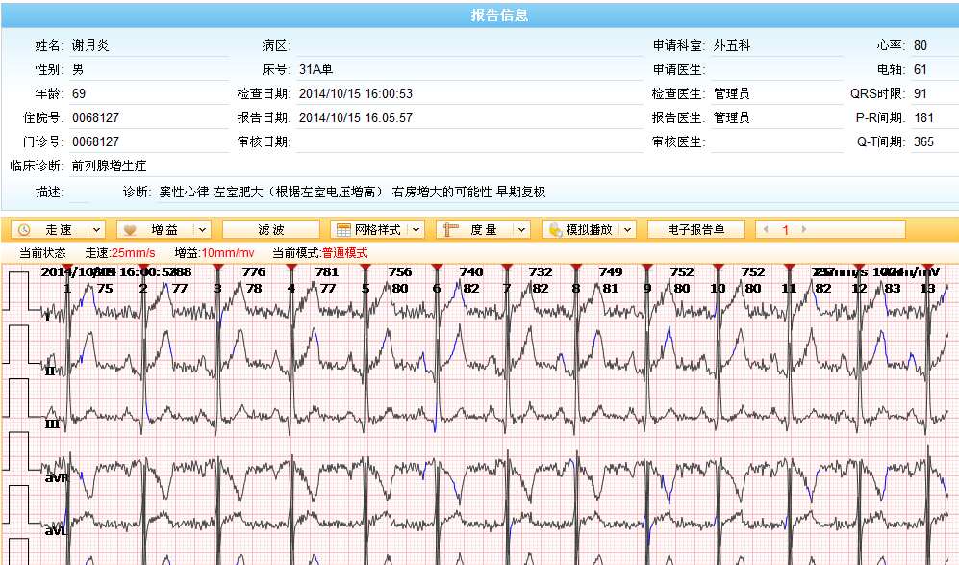
http:// 172.16.0.35/HisReportList.aspx? Applycode = 0047033489截图如下：
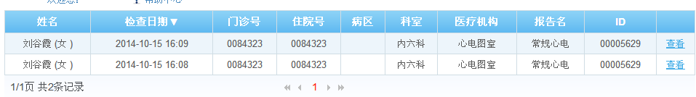
HIS系统从调阅的Web网页中，可手动复制获取心电电生理系统的结果。
如下图所示，常规心电直接点击鼠标左键并拉动选取诊断信息，右键复制或Ctrl+C复制。
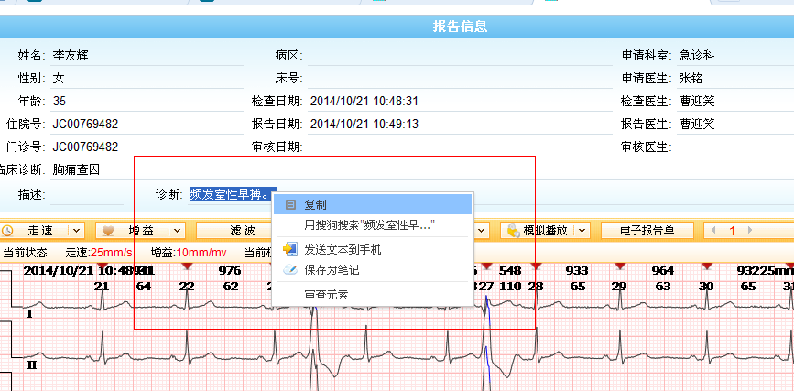

三、供应商条件要求
1.供应商资格要求
（1）满足法律法规的要求，包括：
在中华人民共和国注册并合法经营，具有独立承担民事责任的能力(需提供营业执照、税务登记证、组织机构代码证复印件，或者三证合一复印件加盖公章)；
具有良好的商业信誉和健全的财务会计制度；
具有依法缴纳税收和社会保障资金的良好记录；
具有履行合同所必须的设备和专业技术能力；
参加此采购活动前三年内，在经营活动中没有重大违法记录；
符合法律、法规规定的其他条件。
特殊资质：须有计算机软件著作权登记证书
（2）供应商无不良信用记录（供应商至应答截止时间前未被中国政府采购网（www.ccgp.gov.cn）列入政府采购严重违法失信行为记录名单，未在中国融通电子商务平台（https://www.ronghw.cn）和军队采购网（www.plap.mil.cn）军队采购暂停名单处罚范围内或军队采购失信名单禁入处罚期和处罚范围内，以及未被“信用中国”（www.creditchina.gov.cn）列入严重失信主体名单或国家企业信用信息公示系统（www.gsxt.gov.cn）列入严重违法失信名单（处罚期内）。
2.供应商不得存在下列情形之一
（1）与本项目其他供应商的单位负责人为同一人。
（2）与本项目其他供应商存在直接控股或管理关系。
（3）近三年内在经营活动中存在以下严重不良情形：
①被本项目所在地省级以上行业主管部门依法暂停、取消投标成绩并禁止参加采购活动的。
②处于被责令停产停业、暂扣或者吊销执照、暂扣或者吊销许可证、吊销资质证书状态。
③进入清算程序，或被宣告破产，或其他丧失履约能力情形的。
④根据公司供应商管理要求，被禁止参与采购活动且处于有效期内的。
⑤被列入中国融通资产管理集团有限公司商业活动“黑名单”。
3.本项目不接受联合体参加采购活动。
四、议价须知
1、报名截止时间：2026年1月15日15时00分
2、报名资料递交：在报名截止时间前将响应文件邮寄或现场递交至江西省鹰潭市月湖区湖东路4号鹰潭一八四医院采购供应科（联系人：毛老师 19007012368）。请充分考虑快递邮寄时效性，邮寄报名资料的以邮寄接收时间为准。
3、现场签到及议价时间：以通知时间为准，未按时签到的视为自动放弃。
4、议价地点：鹰潭一八四医院。
五、议价规则
1、议价专家组成：院内专家组。
2、本次以直接采购谈判方式进行，在供应商资质审查合格的前提下与供应商议价。
六、联系方式
地址：江西省鹰潭市月湖区湖东路4号鹰潭一八四医院采购供应科
联系人：吴老师、毛老师
联系电话：15879913320、19007012368。
七、其他补充事宜
本项目采购公告及结果在中国融通电子商务平台（https://www.ronghw.cn/）、鹰潭一八四医院官方网站（https://www.yt184yy.com/）、江西省招标投标网（http://www.jxtb.org.cn/）上发布。
免责声明：除上述外，采购人不在其他任何网站、论坛等媒介发布任何采购信息，其他任何媒介上转载的、以采购人为采购主体的采购信息均为非法转载，均为无效。
附件：报名文件模板（所有材料须加盖公章，否则视为无效）

- 报价单
报价一览表
项目名称：鹰潭一八四医院心电系统对接HIS接口项目
项目编号：RTYL-184YY-035
项目名称 | 含税报价
心电系统对接HIS接口 | 元

注：
1. 供应商报价超过最高限价的响应将被否决。
2.报价已包括履行采购需求所需的所有各项含税费用。。

供应商名称（公章）：
法人或授权代表（签字或盖章）：
日期： 年 月 日

（二）法定代表人授权委托书
本人 （姓名） 系 （投标人名称） 的法定代表人，现委托 （姓名） 为我方代理人。代理人根据授权，以我方名义签署、澄清、说明、补正、递交、撤回、修改 （项目名称） 响应文件、签订合同和处理有关事宜，其法律后果由我方承担。
委托期限至本项目合同签订之日止结束。
代理人无转委托权。
特此授权。

法定代表人及委托代理人身份证正、反面扫描件
投标人（公章）：
法定代表人（签字或盖章）：
身份证件号码：
委托代理人（签字或盖章）：
身份证件号码：
日期： 年 月 日
注：
1、经本授权委托书授权的代理人可签署投标文件相关内容。
2、投标文件由法定代表人签署的，可无需递交本授权委托书。

（三）资格声明函
资格声明函
致 采购人 ：
（一）我单位符合《中华人民共和国政府采购法》第二十二条资格条件：
1、具有独立承担民事责任的能力；
2、具有良好的商业信誉和健全的财务会计制度；
3、具有履行合同所必需的设备和专业技术能力；
4、有依法缴纳税收和社会保障资金的良好记录；
5、参加政府采购活动前3年内，在经营活动中没有重大违法记录；
6、符合法律、行政法规规定的其他条件。
（二）我单位为非外资独资或外资控股的企（事）业单位/无外资参股背景；法定代表人(含实际控制人)具有中华人民共和国国籍，不具有境外永久居留权（含港澳台）。
（三）我单位无不良信用记录（①未被列入中国政府采购网（www.ccgp.gov.cn）“政府采购严重违法失信行为记录名单”并且在处罚范围内；②未被“信用中国”（www.creditchina.gov.cn）列入“严重失信主体名单”；③未被列入军队采购网（www.plap.mil.cn）“军队采购暂停名单”处罚范围内；④未被列入军队采购网（www.plap.mil.cn）“军队采购失信名单”处罚范围内）。
（四）我单位不存在下列情形之一：
(1)与本项目其他供应商的单位负责人为同一人。
(2)与本项目其他供应商存在直接控股关系。
(3)本项其他供应商存在管理关系。
(4)近三年内在经营活动中存在以下严重不良情形:
①被本项目所在地省级以上行业主管部门依法暂停、取消投标成禁止参加采购活动的。
②处于被责令停产停业、暂扣或者吊销执照、暂扣或者吊销许可证、吊销资质证书状态。
③进人清算程序，或被宣告破产，或其他丧失履约能力情形的。
④根据公司供应商管理要求，被禁止参与采购活动且处于有效期内的。
⑤被列入中国融通资产管理集团有限公司商业活动“黑名单”。
⑥在国务院国有资产监督管理委员会官网发布的【假冒中央企业名单】内。
（五）我单位非联合体参加采购活动。
以上声明若有虚假或不实，采购人有权取消我单位的成交资格，由此产生的不良后果由我单位承担。

供应商名称（公章）：
法人或授权代表（签字或盖章）：
日期： 年 月 日

（四）资格要求证明材料
1.具有独立承担民事责任的能力；【提供在中华人民共和国境内注册的法人或其他组织的营业执照或事业单位法人证书或社会团体法人登记证书复印件，如投标人为自然人的提供自然人身份证明复印件；如国家另有规定的，则从其规定】

2.具有良好的商业信誉和健全的财务会计制度；【提供承诺函】

3.有依法缴纳税收的证明材料【提供响应截止时间前6个月内（所属期）任意3个月依法缴纳税收的证明材料复印件，如依法免税的，应提供相应文件证明】

4.社会保障资金的良好记录【提供响应截止时间前6个月内（所属期）任意3个月依法缴纳社会保障金的证明材料复印件，如依法不需要缴纳社会保障金的，应提供相应文件证明】

5.供应商无不良信用记录：

①未被列入中国政府采购网（www.ccgp.gov.cn）“政府采购严重违法失信行为记录名单”并且在处罚范围内【提供网站查询截图】

②未被“信用中国”（www.creditchina.gov.cn）列入“严重失信主体名单”【提供网站查询截图】

③未被列入军队采购网（www.plap.mil.cn）“军队采购暂停名单”处罚范围内【提供网站查询截图】

④未被列入军队采购网（www.plap.mil.cn）“军队采购失信名单”处罚范围内【提供网站查询截图】

6.本项目不接受联合体参加采购活动【提供资格声明】
7.须有计算机软件著作权登记证书【提供相关证书复印件】

